东 南 大 学 考 试 卷答案（A 卷）
学号 姓名
密
封
线
课程名称 | 数学建模与数学实验 |  | 考试学期 |  | 2013-2014-3 |  | 得分
适用专业 | 数学 | 考试形式 |  | 闭 |  | 考试时间长度 |  |  | 120分钟
（可带计算器）

题目 | 一 | 二 | 三 | 四 | 五 | 六 | 七 | 八 | 总分
得分
批阅人
自 觉 遵 守 考 场 纪 律 如 考 试 作 弊 此 答 卷 无 效
除特殊说明外，所有数据精确到小数点后2位。
1.（1）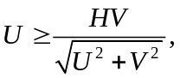 5分
（2）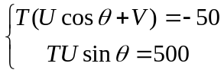 5分
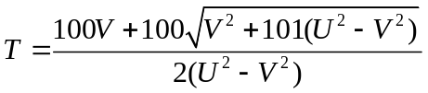=680.1（秒） 5分
2.（1）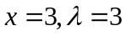 5分
（2）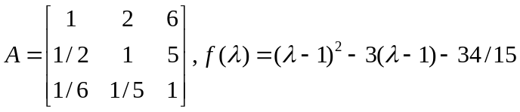 5分
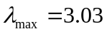 5分
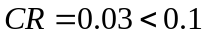，一致性可以接受。 5分

3．(1)
x | 1 | 2 | 3 | 4 | 5
y | 80 | 64 | 51 | 41 | 33
lny | 4.38 | 4.16 | 3.93 | 3.71 | 3.50

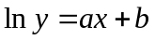 5分+5分
（2） y=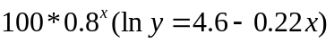
4.（10分）室内降温问题：假设空调启动时室内温度为35℃，空调设定温度为25℃。每分钟室内降温速率与室内温度与空调设定温度差成比例，比例系数为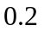。
（1）建立该室内温度随时间变化的数学模型；
（2）确定温度降为28度所需最短时间。
4.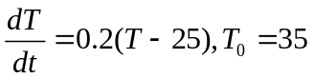 4分
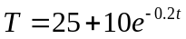 3分
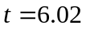（分） 3分
5.（1） 5分
（2）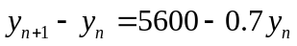，由数学归纳法证明结论。 5分
或者直接求出解的表达式。
6.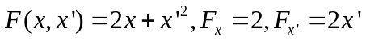
欧拉方程：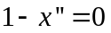 5分
极小值函数：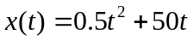 5分
7.设原料使用量为吨
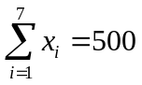
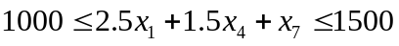
（每错一个扣2分）
（1）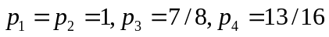 5分
（2） 5分
（3）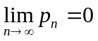，必然会出现连续3次正面 5分

